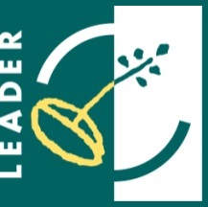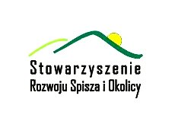 *Osoby fizyczne i prowadzące działalność gospodarczą*

**Deklaracja Członkowska**

**Stowarzyszenia Rozwoju Spisza i Okolicy**

Ja niżej podpisany(a) niniejszym deklaruję przystąpienie do Stowarzyszenia Rozwoju Spisza i Okolicy w charakterze członka zwyczajnego. Oświadczam, że:

1. Posiadam pełną zdolność do czynności prawnych i nie jestem pozbawiony(a) praw publicznych,
2. Działam na rzecz rozwoju obszarów wiejskich – deklaruję chęć działania na rzecz rozwoju obszarów wiejskich,
3. Znane mi są postanowienia statutu, cele i zadania Stowarzyszenia. Jednocześnie zobowiązuję się do ich przestrzegania, aktywnego uczestnictwa w działalności Stowarzyszenia i sumiennego wypełniania uchwał władz, a nadto strzec godności członka Stowarzyszenia Rozwoju Spisza i Okolicy.

|  |  |  |  |
| --- | --- | --- | --- |
| Nazwisko i imię |  | | |
| Data i miejsce urodzenia |  | | |
| PESEL |  | NIP  REGON |  |
| Adres zamieszkania |  | | |
| Numer telefonu stacjonarnego/ komórkowego |  | | |
| e-mail |  | | |

OŚWIADCZAM, ŻE*:

Prowadzę działalność gospodarczą,

Jestem rolnikiem,

Mieszkam na obszarze objętym LSR,

* poprawną zaznaczyć „X”

*Wyrażam zgodę na przetwarzanie moich danych osobowych zawartych w deklaracji dla potrzeb niezbędnych do realizacji procesu rekrutacji zgodnie z ustawą z dnia 29.08.1997 r. o ochronie danych osobowych (Dz. U. z 2002 r. Nr 101, poz. 926 z późn.zm. . Przysługuje mi, jako osobie fizycznej prawo wglądu do moich danych osobowych oraz do ich poprawiania.*

*……………………………………………… …………………………………………….  
 /miejscowość i data/ /czytelny, własnoręczny podpis/*